# Здоровый образ жизни. Памятка школьнику.

Твое здоровье - в твоих руках.

# Здоровье - это твой личный ответственный выбор.

### Здоровый образ жизни —

**образ жизни** отдельного человека с целью профилактики болезней и укрепления здоровья.

Юность - время, когда ты каждый день строишь свою будущую жизнь.

Благополучие твоей жизни зависит от твоего здоровья, трудоспособности, созидательной энергии, образования и культуры.

Главное - это сохранение и постоянное вырабатывание в себе привычки здорового образа жизни.

Найди такого друга, который поддержит тебя, разделит твои усилия на пути к здоровью и успеху в нашей сложной жизни.

### А если будет трудно, повторяй формулу успеха:

«Нет ничего невозможного!»

|  |  |
| --- | --- |
| **Хочешь быть здоровым и успешным?** | **Не разрушай своё здоровье и жизнь!** |
| 1. Будь добрым и приветливым. У тебя не будет проблем с общением. 2. Правильно питайся, выбирай полезные продукты. Употребляй витамины. 3. Развивай свой ум, интеллект. Доказано, что люди с высшим образованием живут дольше. 4. Тренируй естественные защитные силы организма. Занимайся фитнесом, больше двигайся, ходи пешком, закаляйся. | 1. Не будь злобным, угрюмым, не таи обид, избавляйся от негативного взгляда на мир. Это отталкивает людей. 2. Помни: - неправильное, неполноценное питание причина многих болезней. 3. Недостаток движения, физических нагрузок, очень вредны. 4. Откажись от вредных привычек. 5. Не будь жертвой курильщиков. Пассивное курение (вдыхание табачного дыма) укорачивает жизнь до 10 лет. |

***ЗОЖ для школьника.***

## На заметку родителям

* образ жизни должен соответствовать возрасту человека;
* образ жизни должен быть обеспечен энергетически;
* образ жизни должен быть укрепляющим;
* образ жизни должен быть ритмичным;
* образ жизни должен быть эстетичным;
* образ жизни должен быть нравственным;
* образ жизни должен быть волевым;

-образ жизни должен быть дисциплинированным;

Мы говорим: “Будущее наших детей – в наших руках”. Значит, от нас зависит, каким будет здоровье наших детей через год, через десять лет. Станет ли физическая культура и спорт постоянным, надёжным спутником жизни нового поколения?

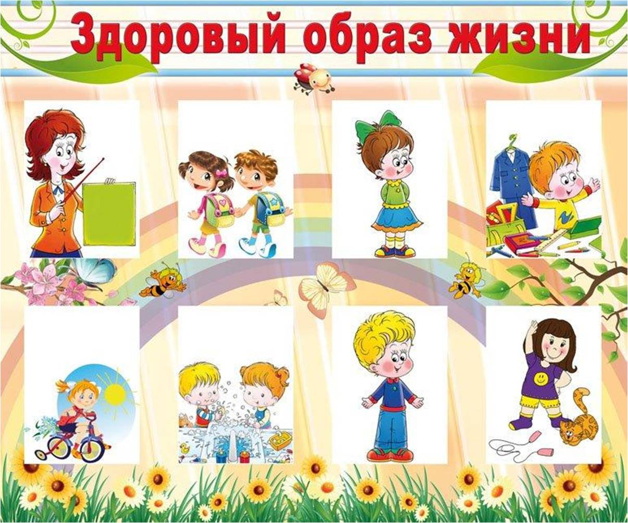Мы сразу знакомим детей с базовыми понятиями здорового образа жизни. После прохождения ежегодного медицинского осмотра классные руководители получают анализ результатов обследования и ведут дальнейшую работу с родителями.

Физическое здоровье определяется не только наличием детских болезней, но и умением провести их профилактику. Для этого надо научить детей одеваться по погоде, следить за

чистотой рабочего места, следить за телом и добиваться душевного комфорта.

## Гигиена.

С самого начала ведём беседы о гигиене, о правильной осанке. Здоровый образ жизни играет решающую роль в предупреждении многих сердечно-сосудистых заболеваний. Он включает в себя такие компоненты, как достаточная двигательная активность, полноценный сон, рациональное питание, гармоничные отношения в семье и в коллективе, неприятие вредных привычек (курение, употребление алкоголя и наркотиков).

Движение и сон.

Правильно организованный режим позволяет сохранять высокую работоспособность организма ребёнка, способностей нормальному физическому развитию и укрепляет здоровье.

Свободное время ребенка.

Напряжённые занятия в школе, трудные домашние задания, дополнительные занятия иностранным языком или музыкой, соблазн посмотреть телевизор, поиграть в компьютерные игры лишают школьников времени, необходимого для отдыха, прогулок, занятием физической культурой и спортом.

Режим дня.

Современный школьник перегружен информацией и это ведёт к развитию хронического умственного утомления. Для того, чтобы

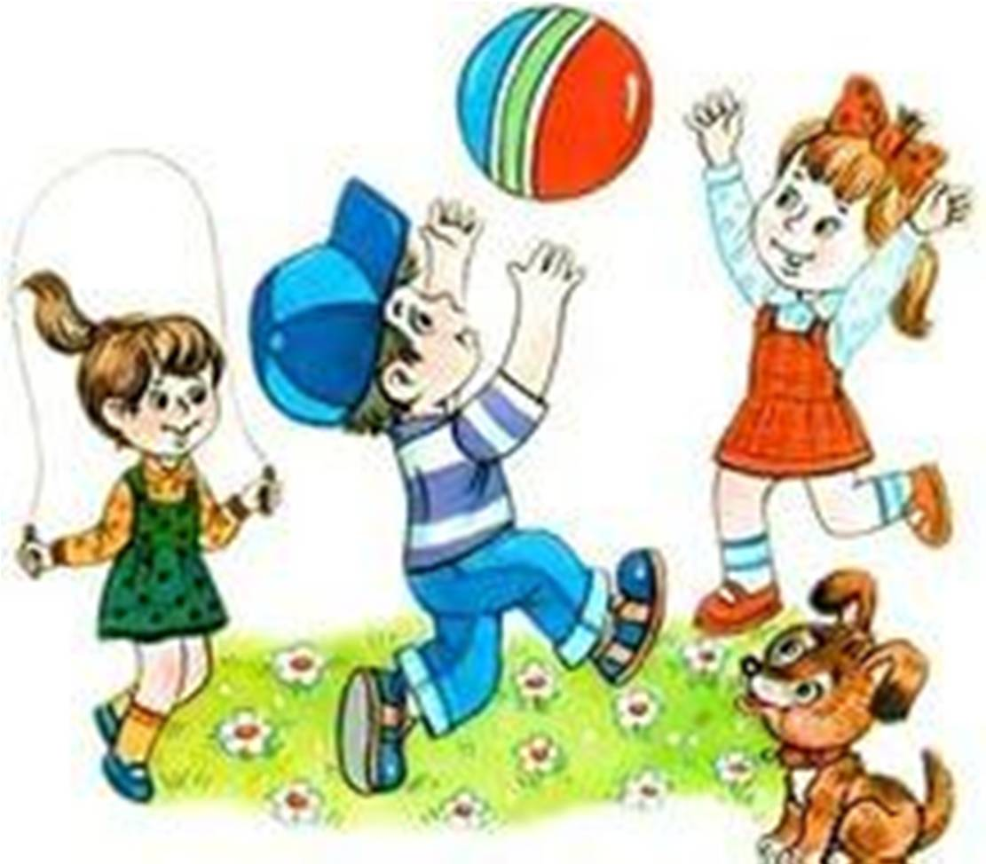

не допустить развития умственного перенапряжения у ребёнка, ему необходимо соблюдать режим дня. В режиме дня школьника должно быть отведено время для отдыха, прогулки, подвижных игр и т.д. Необходимо чередовать умственные нагрузки с физическими упражнениями, что позволит избежать переутомления и сохранить здоровье ребёнка. Нельзя перегружать его занятиями, жертвуя сном и отдыхом.

Отдых.

После активного дня, когда сердце ребёнка работает с максимальной нагрузкой, ему необходим отдых.

Самый эффективный и полезный отдых для ребёнка – сон. Если ребёнок регулярно недосыпает

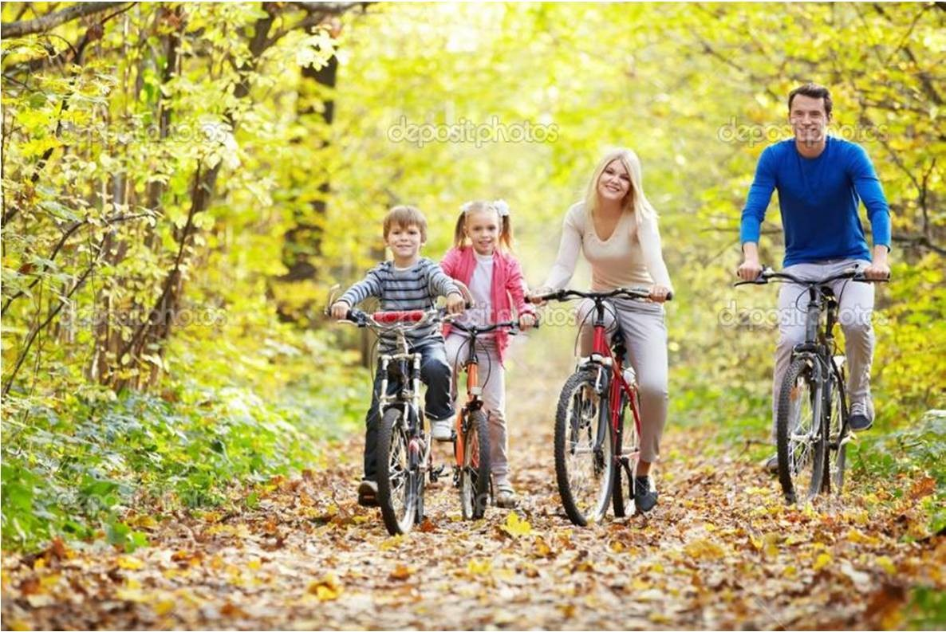полтора – часа, то это приводит к ухудшению деятельности сердечно-сосудистой системы, развитию утомления, снижению работоспособности и сопротивляемости организма. Основными моментами рациональной организации учебной деятельности школьника является: нормирование учебной нагрузке; регламентация длительности урока и перемен; время и продолжительность каникул; количественный регламент уроков в течении дня и недели и их оптимальное сочетание; разумное чередование работы и отдыха; обеспечение

оптимальных условий для учёбы и отдыха.

Движение- это жизнь!

Одной из причин, способствующих возникновению многих заболеваний сердца и сосудов, является недостаток двигательной активности. Двигательная активность – один из основных факторов, который влияет на рост и развитие детского организма, его адаптационные возможности.